**党徽应该这样佩戴！**

党徽

是代表一个政党的徽号

中国共产党党徽为镰刀和锤头组成的图案

是中国共产党的象征和标志

锤头是工人的劳动工具

象征着工人阶级

镰刀是农民的劳动工具

象征着农民阶级

党徽

同样是党员身份的标志

党员在参加主题党日活动

出席党内重要会议活动

以及其他党组织要求佩戴党员徽章的时间和场合

都要佩戴党员徽章

但是

在日常工作和生活中

我们发现党员们佩戴徽章出现五花八门的错误

例如这样的

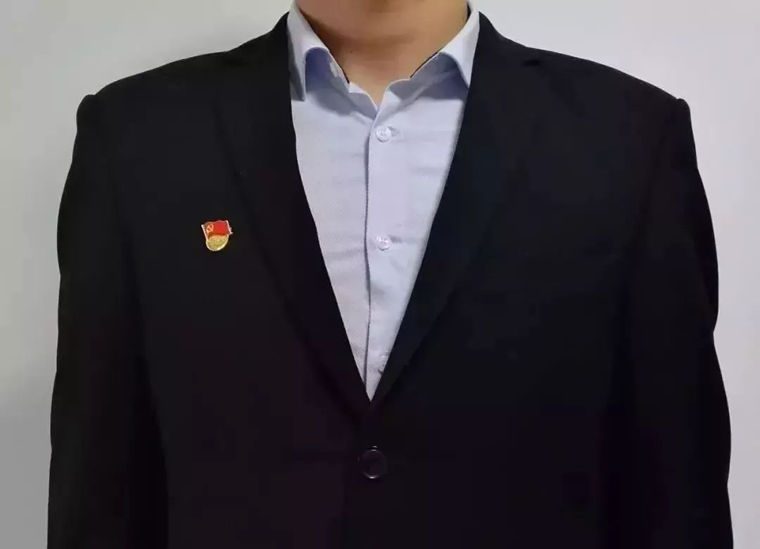

这样的

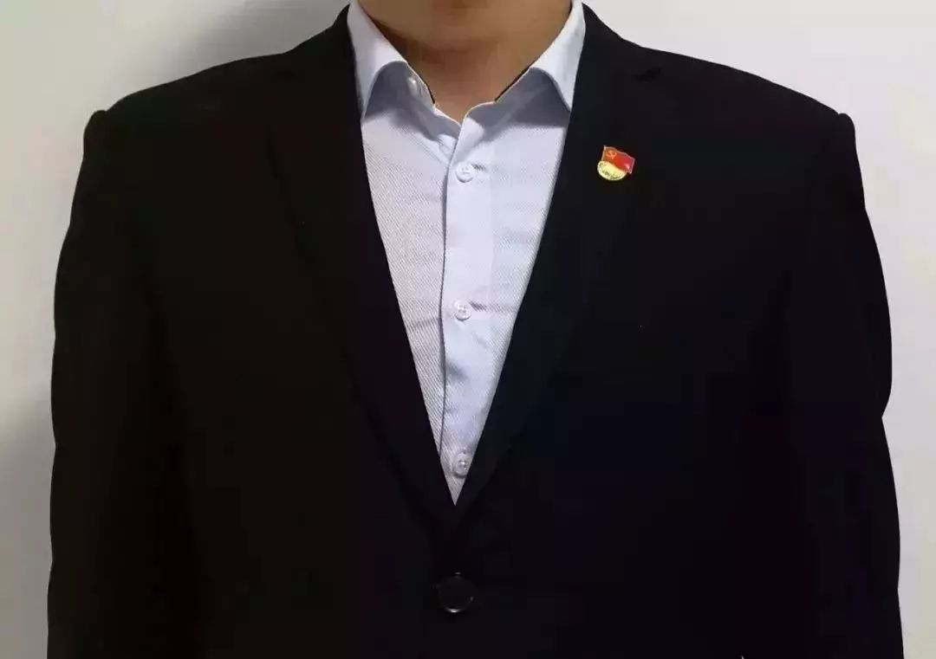

甚至还有这样的

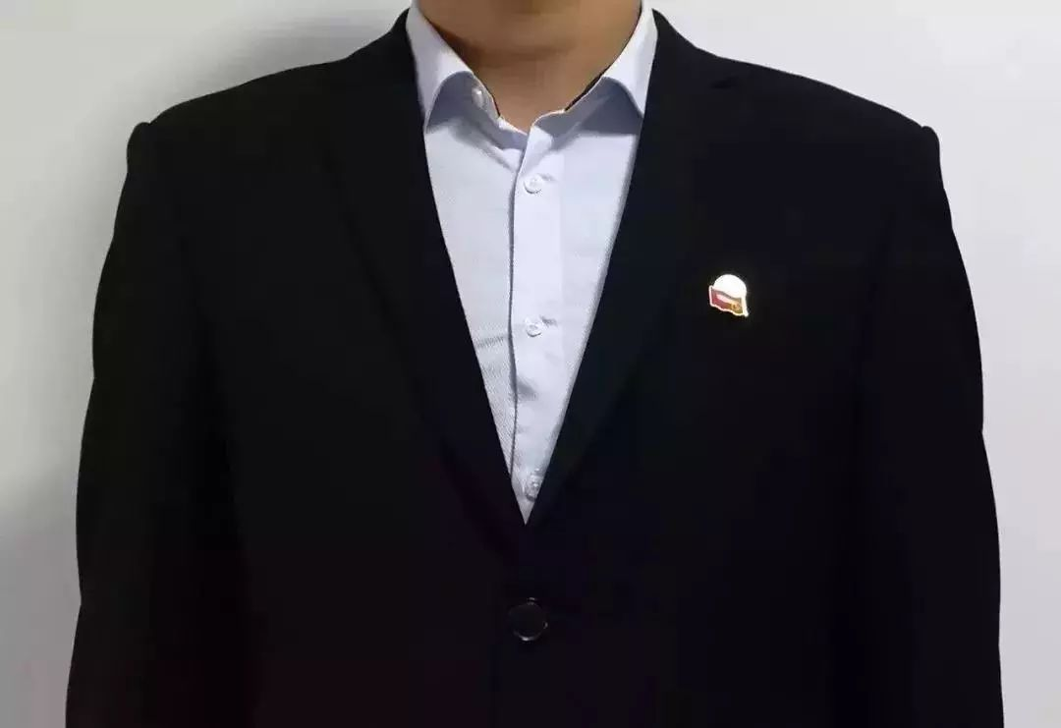

为规范党员佩戴党员徽章

2011年

中央组织部办公厅印发了

《关于窗口单位和服务行业党员佩戴党员徽章有关事宜的通知》

对党员徽章的制作和佩戴作出明确规定

2017年6月

中央组织部办公厅又印发

《关于规范党员佩戴党员徽章有关事宜的通知》

进一步明确了党员徽章的式样

佩戴要求和适用范围等

党员徽章的规格样式

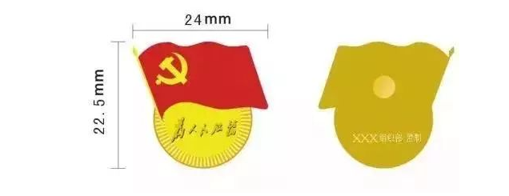正面上方为中国共产党党旗图案

下方为圆形图案

印有“为人民服务”字样

背面标注××省（区、市）

或××部门（系统）党委组织部监制字样

徽章尺寸为24mm×22.5mm×2mm

材质为锌挂镀仿金

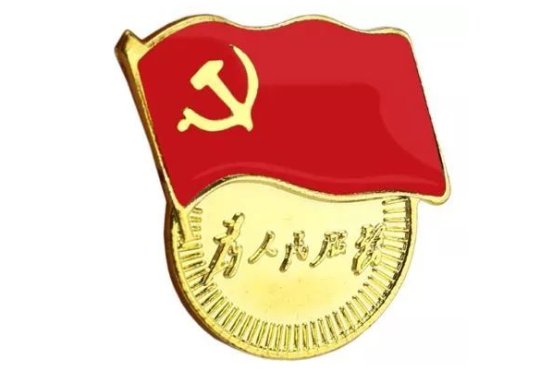徽章实物图

不符合《通知》规定的“党员徽章”应停止使用

党员徽章的佩戴方式

佩戴党员徽章必须严肃、庄重

党员徽章应佩戴在左胸中间位置

不得使用破损、污损、褪

或不符合制作规定的党员徽章

若与其他徽章同时佩戴

应将党员徽章置于其他徽章之上

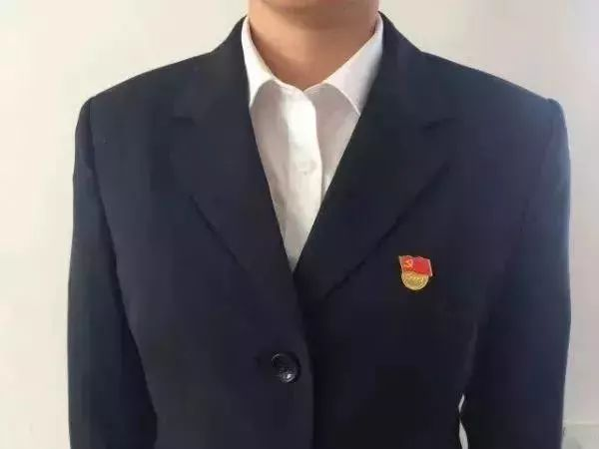

正确佩戴方式✔

党员徽章的使用范围

01

党内重大活动

包括纪念“七一”

召开地方各级党代表大会、代表会议、党委全会等

02

基层党组织

开展志愿服务、结对帮扶、党内关爱等活动

03

窗口单位和服务行业党员上岗工作时

04

经基层党委审定需要佩戴党员徽章的其他活动

注意事项

01

党员应当妥善保管党员徽章

不得外借、转赠或故意丢弃、损毁

02

基层党组织应经常检查党员徽章规范使用情况

检查结果纳入“党员先锋指数”考评管理

03

对违规使用党员徽章的

应当给予批评教育并责令改正

情节严重的应予以通报批评

直至按党内有关规定作出组织处置或纪律处分

04

党员停止党籍或被开除党籍时

应主动上交党员徽章

党徽

你佩戴对了吗